《系统工程导论》补充作业

1. 建立评价系统的层次结构

结构建模：根据小明的基本情况和决策的顺序，可得如下AHP模型。

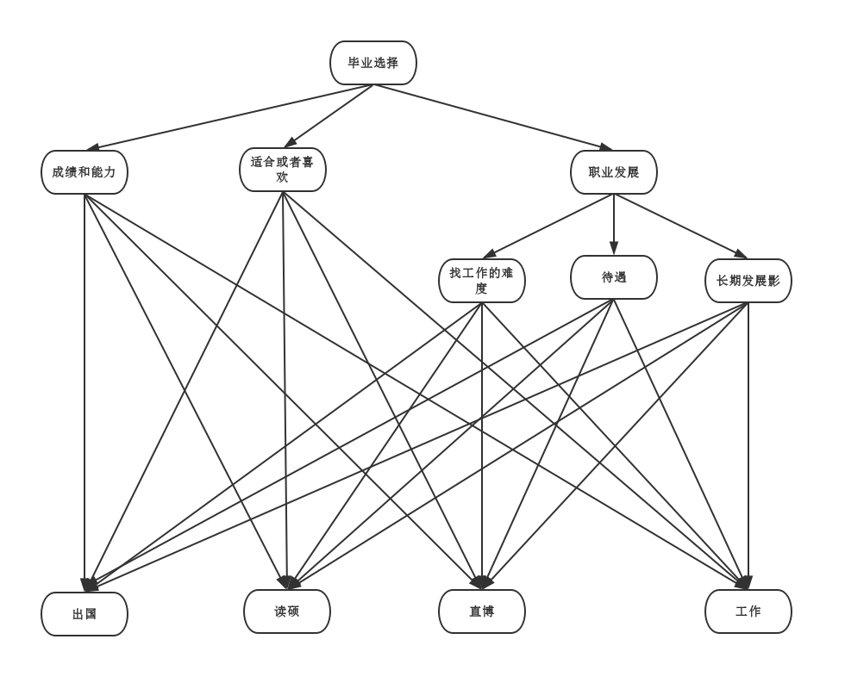

1. 算法
   1. 两两比较得判断矩阵

该环节假想人设小明，然后根据现阶段本人自身情况对各个环节对象进行矩阵设计。设计主要依据系统评价环节的对象比较过程，设计结果如下：

*\*判断因素顺序依上面建模结果*

① 三个原则的相对比重（记做：A）：

1.0000 2.0000 7.0000

0.5000 1.0000 5.0000

0.1429 0.2000 1.0000

② 职业发展三个因素（记做：B）：

1.0000 0.3333 2.0000

3.0000 1.0000 5.0000

0.5000 0.2000 1.0000

③ 四种选择关于能力的判断（记做：C1）:

1.0000 0.1667 0.3333 0.2500

6.0000 1.0000 5.0000 5.0000

3.0000 0.2000 1.0000 2.0000

4.0000 0.2000 0.5000 1.0000

④ 四种选择关于兴趣及适合都的判断（记做：C2）:

1.0000 2.0000 6.0000 4.0000

0.5000 1.0000 6.0000 4.0000

0.1667 0.1667 1.0000 0.3333

0.2500 0.2500 3.0000 1.0000

⑤ 四种选择关于找工作难易度的判断（记做：C3）:

1.0000 2.0000 6.0000 4.0000

0.5000 1.0000 6.0000 4.0000

0.1667 0.1667 1.0000 0.3333

0.2500 0.2500 3.0000 1.0000

⑥ 四种选择关于工作待遇的判断（记做：C4）:

1.0000 5.0000 3.0000 5.0000

0.2000 1.0000 2.0000 2.0000

0.3333 0.5000 1.0000 0.5000

0.2000 0.5000 2.0000 1.0000

⑦ 四种选择关于长远发展的判断（记做：C5）

1.0000 0.2000 0.3333 1.0000

5.0000 1.0000 3.0000 5.0000

3.0000 0.3333 1.0000 3.0000

1.0000 0.2000 0.3333 1.0000

（2） 一致性检验

根据平均随机一致性检验指标进行判断。

上述矩阵判断结果：

A：CR = 0.0122

B：CR =0.0032

C1：CR =0.0883

C2：CR =0.0449

C3：CR =0.0449

C4：CR =0.0916

C5: CR =0.0161

1. 要素相对权重或重要度向量W的计算

使用特征值法：求判断矩阵最大特征值对应的特征向量，然后规范化处理。

得：

A：W = 0.5917 0.3332 0.0751

B： W= 0.2297 0.6483 0.1220

C1：W= 0.0613 0.6144 0.1824 0.1419

C2：W = 0.4819 0.3408 0.0568 0.1205

C3：W = 0.4819 0.3408 0.0568 0.1205

C4：W= 0.5802 0.1821 0.1076 0.1301

C5: W = 0.0955 0.5596 0.2495 0.0955

1. 计算各个方案收益

得： 0.2343 0.4970 0.1354 0.1334

可知：方案2对应的得分最大，对应的策略是**读硕士**

附代码：

【1】

%% 判断矩阵假设

% 三原则

A = [1 2 7;1/2 1 5;1/7 1/5 1];

ConsistencyTest(A);%一致性检验（下同）

[lamda_A,W_A] = FeatureVector(A);%特征值与特征向量求解（下同）

% 发展的三项目

B = [1 1/3 2;3 1 5;1/2 1/5 1];

ConsistencyTest(B);

[lamda_B,W_B] = FeatureVector(B);

% 出国，读硕，直博，工作

% 成绩和能力

C1 = [1 1/6 1/3 1/4;6 1 5 5;3 1/5 1 2;4 1/5 1/2 1];

ConsistencyTest(C1);

[lamda_C1,W_C1] = FeatureVector(C1);

% 性格和以往的经验适合与否

C2 = [1 2 6 4;1/2 1 6 4;1/6 1/6 1 1/3;1/4 1/4 3 1];

ConsistencyTest(C2);

[lamda_C2,W_C2] = FeatureVector(C2);

% 找工作的难度

C3 = [1 2 6 4;1/2 1 6 4;1/6 1/6 1 1/3;1/4 1/4 3 1];

ConsistencyTest(C3);

[lamda_C3,W_C3] = FeatureVector(C3);

% 工作得到的待遇

C4 = [1 5 3 5;1/5 1 2 2;1/3 1/2 1 1/2;1/5 1/2 2 1];

ConsistencyTest(C4);

[lamda_C4,W_C4] = FeatureVector(C4);

% 学位和履历对自己长期发展影响

C5 = [1 1/5 1/3 1;5 1 3 5;3 1/3 1 3;1 1/5 1/3 1];

ConsistencyTest(C5);

[lamda_C5,W_C5] = FeatureVector(C5);

%% 根据模型评价

% 方案

% 计算各个策略得分

Score = StructuralModel(W_A,W_B,W_C1,W_C2,W_C3,W_C4,W_C5);

% 求得分最大的策略

[a,b] = max(Score);

% 对应策略

B

【2】

function [lamda,W] = FeatureVector(A)

% 求归一化的特征向量

[X,Y] = eig(A);

eigenvalue = diag(Y); %特征值

lamda = max(eigenvalue); %矩阵最大特征值

X_lamda = X(:, 1); %最大特征值对应的特征向量

W = X(:,1)/sum(X(:,1)); %归一化特征向量

【3】

function lammax_A = ConsistencyTest(A)

%% 一致性检验

RI=[0 0 0.58 0.90 1.12 1.24 1.32 1.41 1.45 1.49 1.51];

lammax_A = max(eig(A));

CI=(lammax_A-length(A))/(length(A)-1);

CR=CI/RI(length(A));

if CR<0.1

disp('对比矩阵通过一致性检验:');

CR

else

disp('对比矩阵未通过一致性检验，需对对比矩阵重新构造:');

CR

end

end

【4】

function Score = StructuralModel(W_A,W_B,W_C1,W_C2,W_C3,W_C4,W_C5)

W_C1 = W_A(1)*W_C1;

W_C2 = W_A(2)*W_C2;

W_B = W_A(3)*W_B;

W_C3 = W_B(1)*W_C3;

W_C4 = W_B(2)*W_C4;

W_C5 = W_B(3)*W_C5;

W_C = cat(2,W_C1,W_C2,W_C3,W_C4,W_C5);

% 出国得分

Score(1) = sum(W_C(1,:));

% 硕士得分

Score(2) = sum(W_C(2,:));

% 博士得分

Score(3) = sum(W_C(3,:));

% 工作得分

Score(4) = sum(W_C(4,:));